鹤岗师范高等专科学校
高等职业教育质量年度报告
（2020）



二O二O年十二月

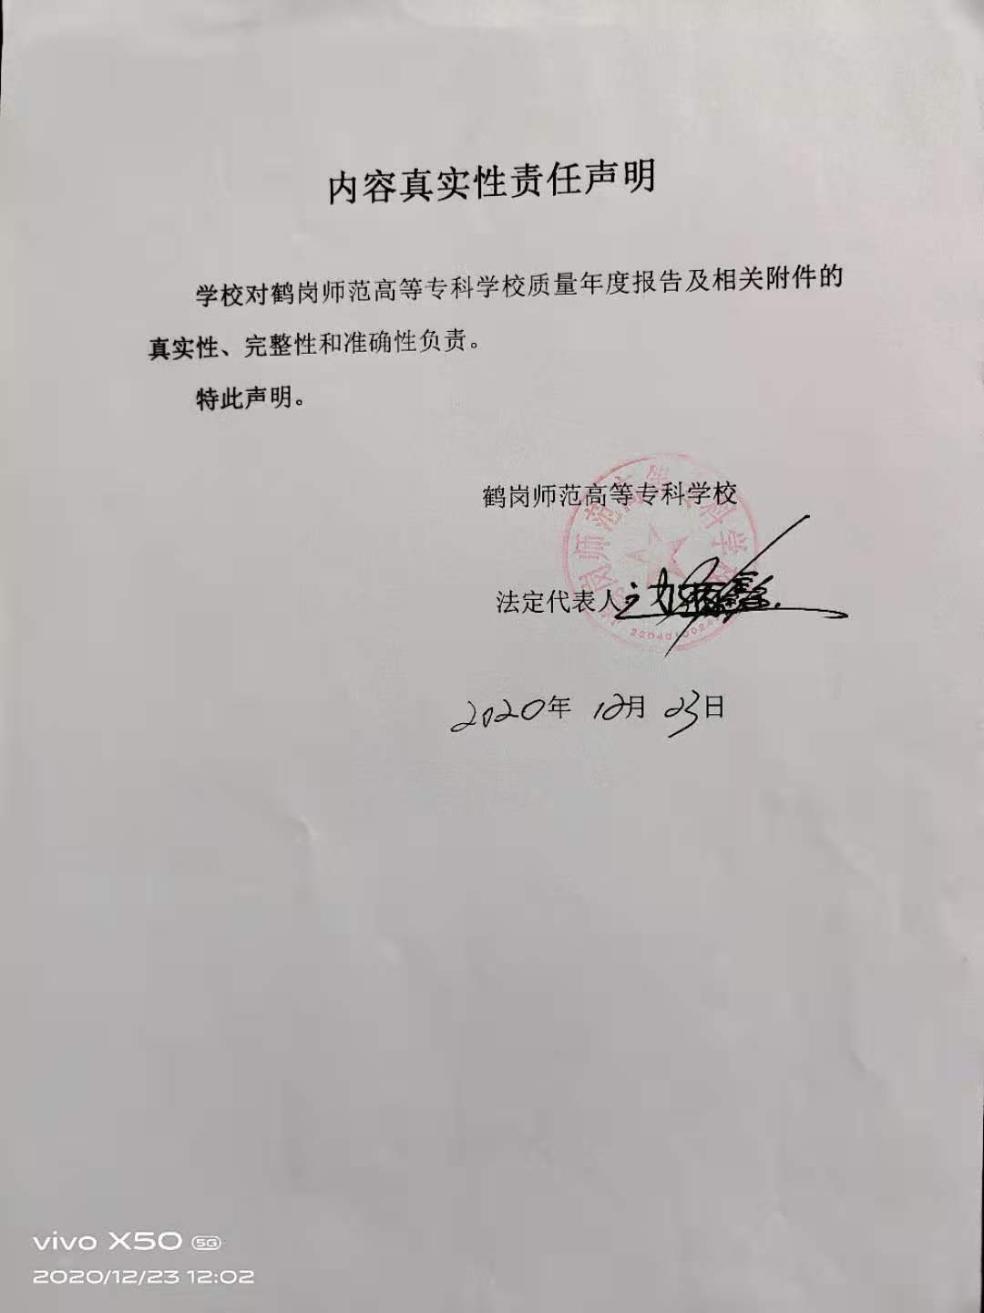

目 录
一、学校基本状况 1
（一）学校简介 1
（二）主要办学条件 2
二、学生发展 3
（一）坚持“三全育人”原则，不断完善学生思想政治工作体系 3
（二）发挥思政课主渠道作用，教育学生做合格的社会主义建设者和接班人 4
（三）加强少数民族学生工作，维护校园安全和谐稳定 5
（四）加强创新创业教育，不断提升大学生就业创业能力 6
（五）加强专业技能训练，学生专业技能比赛取得可喜成绩 7
（六）强化专业核心课程建设，“专升本”考取率又创新高 10
（七）坚持以学生为中心，稳步推进大学生就业工作 12
（八）强化能力素质教育，毕业生职场竞争能力不断增强 15
三、教学改革 19
（一）深化教育教学改革，创新人才培养模式 19
（二）落实国家政策文件精神，重新修订人才培养方案 20
（三）深化思政课教学改革，增强了思政课教学的实效性 22
（四）强化课程思政建设，将立德树人贯穿于课堂教学全过程 23
（五）适应疫情防控常态化形势，实现线上线下教学有机结合 25
（六）深化教学方法改革，教学质量得到全面提高 26
（七）坚持特色办学思想，更新教育教学理念 27
四、政策保障 29
（一）落实政策文件，内涵发展能力明显增强 29
（二）强化经费保障，办学条件得到了明显改善 30
（三）完善管理体制机制，学校治理能力明显提升 31
（四）强化教师业务培训，教师教学理念明显提高 31
五、对外合作 33
（一）发挥地缘优势，培养俄语专业人才 34
（二）发挥联合办学优势，提高语言实践能力 34
（三）发挥专业优势，增强服务地方意识 34
（四）发挥学科优势，创建外语人才培养基地 35
（五）发挥师资优势，加大学术研究 35
（六）发挥文化优势，进行多层面交流 36
六、服务贡献 37
（一）发挥石墨专业人才优势，为推动石墨产业发展提供智力支持 37
（二）参与城市文化建设，为推动精神文明建设贡献高校力量 38
（三）发挥美术领军人才梯队作用，为经济社会发展提供智力支持 39
（四）开展黑龙江流域文明研究，推动城市社科研究和旅游产业发展 40
（五）承办相关培训任务，为鹤岗城市转型做出贡献 40
（六）党团组织积极行动，为城市疫情防控做出了贡献 41
七、面临挑战 43
（一）学校面临的挑战 43
（二）学校应对的策略 43

案例目录

案例1 校党委举办2020年预备党员和入党积极分子培训班 4
案例2 鹤岗师专党委成员深入思政课教学第一线听课授课 5
案例3互联网+大学生创新创业比赛取得可喜成绩 7
案例4优秀毕业生代表程佳奇 16
案例5优秀毕业生代表李雪 16
案例6优秀毕业生代表蒋思敏 17
案例7优秀毕业生代表穆雪 18
案例8调整专业设置，完善专业结构 20
案例9我校召开校外专家座谈会，并组织教师深入小学调研 21
案例10思政部开展跨学段“手拉手”集体备课活动 23
案例11鹤岗师专举行首届“课程思政”教学比赛 24
案例12人文教育科学系教师王凤秋教授的教改实践 25
案例13小学教育系数学教研室开展专题研讨活动 27
案例14我校举行2019年教师教学改革论文研讨会 28

表目录

表1-1 学校基本办学条件一览表 2
表1-2 学校监测办学条件指标一览表 3
表2-1 鹤岗师专2019-2020学年参赛获奖情况 8
表2-2 鹤岗师专2018-2020学生专升本情况一览表 11
表2-3 学校2018-2020届毕业生各专业毕业生就业率 13
表2-4鹤岗师范高等专科学校学生发展情况表 19
表3-1鹤岗师范高等专科学校教育教学情况表 21
表4-1 鹤岗师范高等专科学校办学条件 30
表4-2鹤岗师范高等专科学校2019年9-12月教师省级线下培训一览表 32
表5-1鹤岗师范高等专科学校国际交流情况表 37
表6-1鹤岗师范高等专科学校科研与社会服务情况表 42

图目录

图1教师在培训班上讲党章 4
图2学生党员和积极分子在上党课 4
图3党委书记李云峰在讲授思政课 5
图4校长边炳鑫在给学生讲授思政课 5
图5学生处长张宏民受到表彰 6
图6保卫处在开展安全教育 6
图7互联网+大赛获奖证书 7
图8全国移动互联创新大赛获奖证书 7
图9我校毕业生就业地域分布 15
图10我校毕业生就业行业分布 15
图11毕业生程佳奇获奖证书 16
图12毕业生程佳奇近照 16
图13毕业生李雪在备课 17
图14蒋思敏在给小学生上课 18
图15蒋思敏在参加网上学习 18
图16穆雪在指导女学生足球技能 18
图17穆雪在指导男学生足球技能 18
图18我校举行校外专家座谈会 21
图19我校教师深入小学听课调研 21
图20 2020年8月思政部到公园小学调研 23
图21 2020年8月思政部到实验小学调研 23
图22教学比赛现场 1 24
图23教学比赛现场 2 24
图24王凤秋教授在进行教改课题研究 26
图25小学教育专业教学观摩课 27
图26数学教研室教学研讨 27
图27校长边炳鑫为一等奖获奖教师颁奖 29
图28俄木偶剧团来我市演出 36
图29俄比罗比詹高校教师参观我校手工展室 36
图30省级领军人才梯队成员 38
图31我校有关人员深入鹤岗市工信局调研 38
图32王仕琪副教授在讲授钢琴课 39
图33吕林老师在社区讲授《民法典》 39
图34李双副教授负责的室内设计 39
图35马秋佳老师的沙画《人民不会忘记》 39
图36王海波著作出版发行 4
0
图37冷春杨省级重点课题立项 40
图38李志强副教授为萝北县教师授课 41
图39李秀杰副教授长期从事社会人员培训 41
图40我校学生到敬老院慰问老人 42
图41我校学生指导老人使用手机 42
鹤岗师范高等专科学校
高等职业教育质量年度报告（2020）

为落实黑龙江省教育厅《关于做好2020年高等职业教育质量年度报告编制、发布和报送工作的通知》精神，在认真分析2020年学校人才培养工作状态数据采集与管理系统的情况下，形成了《鹤岗师范高等专科学校高等职业教育质量年度报告（2020）》。报告分为学校基本状况、学生发展、教学改革、政策保障、国际合作、服务贡献和面临挑战七个部分。

一、学校基本情况

（一）学校简介
鹤岗师范高等专科学校是一所以教师教育为特色，文、理、工、管并存的高职高专院校，于2002年3月经国家教育部批准成立，隶属于黑龙江省教育厅，由鹤岗市人民政府主管，其前身鹤岗市师范学校创建于1958年的。学校于2007年12月通过教育部高等职业院校人才培养工作评估，2011年被列为黑龙江省高职(专科)院校单独招生改革试点院校，2013年被列为黑龙江省面向普通高中学生紧缺人才培养招生录取高职(专科)院校。
学校现有东西两个校区，占地面积50.58万平方米，建筑面积9.60万平方米。学校设有党政办公室、组织部、教务处、高教研究与评价中心、人事处、招生办等31个党群及业务管理部门,设有小学教育系、学前教育系、思政课教研部等六系一部,开设学前教育、小学教育、语文教育、会计等27个专业。学校现有教职工354人，专任教师221人，双师素质教师比例为61.54%，2019-2020学年度高中起点专科层次在校生2920人。
近年来，认真贯彻《黑龙江省教育发展规划2035》中关于我校“突出师范教育办学特色，优化专业结构，打造区域产业技术和社会管理人才培养培训基地”的办学定位要求，全面开展人才培养类型定位和专业结构调整论证，不断深化教育教学改革，全面培养高素质小学、幼儿园教师和其他方面技术技能人才，积极为区域基础教育和经济社会发展服务，学校社会影响力不断得到扩大，现为哈尔滨高等职业教育服务发展联盟常务副理事长单位、佳木斯三江农牧职业教育发展联盟副理事长单位、鹤岗石墨产业发展联盟理事单位。

（二）主要办学条件
学校以建设高水平高职高专院校为目标，认真落实高职高专院校办学指标要求，大力加强教师队伍、实训基地和基础设施建设，不断改善办学条件，核心办学指标和监测办学指标均达到国家标准，其中硕士研究生教师比例为47.96%，副高以上职称教师比例为62.90%，生师比为12.73：1，生均占地面积173.23平方米，生均年购置图书3.12册，主要办学指标达到国家高职高专院校办学指标要求。
表1-1 学校基本办学条件一览表
项目 | 生师比 | 具有研究生学位教师占专任教师的比例% | 生均教学行政用房（平方米/每生） | 生均教学科研仪器设备值（元/生） | 生均图书（册/生）
标准  2020 | 18  12.73 | 15  47.96 | 14  19.4 | 4000  5312.09 | 80  105.32
注：此表数据来源于2020年高职院校人才培养工作状态数据采集与管理系统

表1-2 学校监测办学条件指标一览表
项目 | 具有高级职务教师占专任教师的比例（%） | 生均占地面积（平方米/生） | 生均宿舍面积（平方米/生） | 生均实践场所（平方米/生） | 百名学生配教学用计算机台数（台） | 新增教学科研仪器设备所占比例（%） | 生均年进书量（册）
标准  2020 | 20  62.90 | 54  173.23 | 6.5  7.26 | 5.3  5.43 | 10  17.81 | 10  11.39 | 3  3.12
注：此表数据来源于2020年高职院校人才培养工作状态数据采集与管理系统
二、学生发展
（一）坚持“三全育人”原则，不断完善学生思想政治工作体系
学校坚持以立德树人为根本任务，树立“三全育人”教育理念，构建了科学的思想政治工作网络体系。在学生党建方面，充分发挥校系两级党组织作用，强化学生积极分子培养，全年共发展学生党员 54人，发展入党积极分子 437人。在学生思想教育方面，坚持以社会主义核心价值观教育为引领，定期开展大学生法治教育、文明礼仪教育、心理健康教育和安全教育，引导学生树立政治意识、国家意识、法治意识、安全意识和文明意识，努力做合格的社会主义建设者和接班人。在意识形态领域，树立正确育人导向，坚持以思想政治教育为导向，发挥广播站、校园网和宣传板的宣传阵地作用，通过开展积极向上的大学生演讲比赛、青年歌手大赛、校园舞蹈大赛等活动，将立德树人贯穿于校园文化建设各个方面。在学生社团建设方面，强化党团组织对学生社团工作的领导，组织开展丰富多彩的社团活动，教育引导学生陶冶艺术情操、提高人文素养、培养高雅兴趣、提升综合素质。在机关后勤工作方面，坚持以学生为中心，不断改进工作作风，创建良好育人环境，改善学校办学条件，学生对学校满意度不断提升。学校营造了良好的“三全育人”氛围，做到了党政工青齐抓共管，实现了课内课外协调配合，引导学生学习并践行社会主义核心价值观，提高政治素质，提高道德品质，提高文明素养，为学生树立科学的世界观、人生观和价值观奠定了坚实的基础。

案例1 校党委举办2020年预备党员和入党积极分子培训班
2019年10月，按照“控制总量、优化结构、提高质量、发挥作用”的总体要求，把政治标准放在首位，规范运用《发展党员工作手册》，全面落实“推荐优秀团员作为入党积极分子人选”要求，做好日常积极分子培养工作，举办了学校学生预备党员、积极分子培训班，系统地学习了《中国共产党党章》和党的基本知识，培训重点发展对象56人、积极分子109人，进一步提高了积极分子的党性意识和政治素质。经过认真细致的培训考核，学生入党积极分子的素质不断提高，全年发展优秀大学生党员54人，其中少数民族学生党员4人。
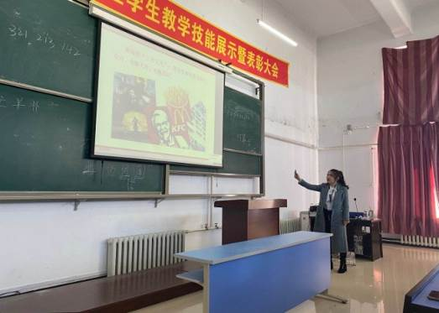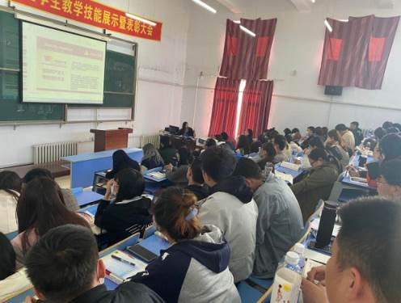

图1 教师在培训班上讲党章 图2 学生党员和积极分子在上党课

（二）发挥思政课主渠道作用，教育学生做合格的社会主义建设者和接班人
学校开设《思想道德修养与法律基础》《毛泽东思想和中国特色社会主义理论体系概论》《形势与政策》和《习近平新时代中国特色社会主义思想“四进四信”专题辅导》等思想政治课程，充分发挥思政课立德树人关键课程作用，将思想政治教育贯穿于人才培养全过程。校党委定期召开思政课教学工作会议，要求教师树立“以学生发展为本”的教育教学理念，坚持以问题为导向，以课题立项促教学改革，以教学改革促教学质量提高，强化学思结合、知行统一、因材施教，不断提高思政课教育教学质量，引导学生学习习近平新时代中国特色社会主义思想，在理想信念上扣好人生第一粒扣子，树立正确的世界观、人生观和价值观，努力做合格的社会主义建设者和接班人。
案例2：学校党委成员深入思政课教学第一线听课授课
学校党委认真贯彻落实习近平总书记《思政课是落实立德树人根本任务的关键课程》和中共中央办公厅、国务院办公厅印发的《关于深化新时代学校思想政治理论课改革创新的若干意见》精神，认真做好对思政课听课授课工作。学校党委书记李云峰、校长边炳鑫及其他党委成员走进思政课教学课堂认真听课授课，并对对思政课教师授课给予精心指导。
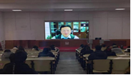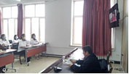
图3党委书记李云峰在讲授思政课 图4校长边炳鑫在给学生讲授思政课
（三）加强少数民族学生工作，维护校园安全和谐稳定
学校现有新疆籍学生158人，其中汉族学生99人，少数民族学生59人，少数民族学生中维吾尔族50人、哈萨克2人、回族6人，其他民族1人。学校党委将民族团结工作纳入党委重要议事日程，纳入班子建设和干部目标管理范畴，采取中心组学习、主题党日活动等方式，及时向全校教师讲解十九届四中全会精神，传达《新疆维吾尔自治区去极端化条例》，坚持教工以党团组织为单位，依托主体党日、主题班会、道德讲堂、读书讲堂等活动阵地，开展反分裂和“反对三股势力、去极端化”等安全教育活动，树立社会主义核心价值观，确保意识形态工作和民族团结工作齐抓共管，本学年度学校领导和学生管理干部与新疆学生谈话256人次，进学生宿舍246间，进食堂125次，对学生外出报备352人次，发周学生动态45篇、简报12篇，开展爱国教育活动13次，学校老师“三进两联一交友”152次，学生处长张宏民被评为2020度黑龙江省民族团结先进个人。
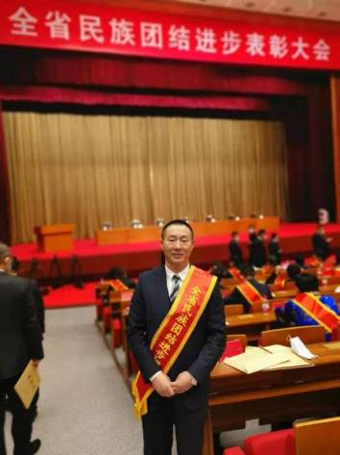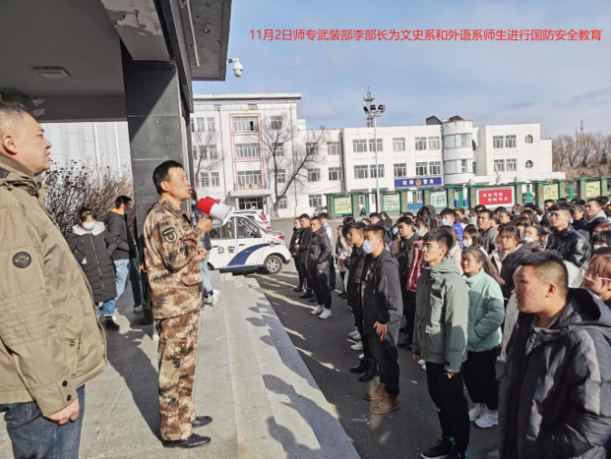
图5学生处长张宏民受到表彰 图6保卫处在开展安全教育
（四）加强创新创业教育，不断提升大学生就业创业能力
学校开设《大学生职业生涯规划》《大学生创新创业教育》和《大学生就业指导》等课程，采取慕课+教师专题讲座教学形式，强化慕课优质教育资源和身边的典型案例有机结合，引导学生科学规划职业生涯，掌握创新创业理论，树立职业意识和创新意识，提升就业创业本领和职场竞争能力。2020年上半年，根据疫情防控形势要求，学校引入了黑龙江省教育厅组织的《大学生创新创业教育专题讲座》《九型人格与职业交往能力》和《创业致胜》等线上教育资源，丰富了大学生专题教育内容，增强了职业教育、就业教育和创新创业教育的实效性，为提高学生综合素质、创新创业本领和职场竞争能力提供了理论保障。
案例3：互联网+大学生创新创业比赛取得可喜成绩
2020年上半年，学校克服疫情影响，举办了线上互联网+大学生创新创业大赛，评选出校级金奖1项、银奖3项、铜奖5项，并选派优秀项目参加第六届中国国际互联网+大学生创新创业大赛黑龙江赛区比赛和第六届全国移动互联创新大赛黑龙江赛区比赛，最终获得铜奖2项、菁英奖2项。
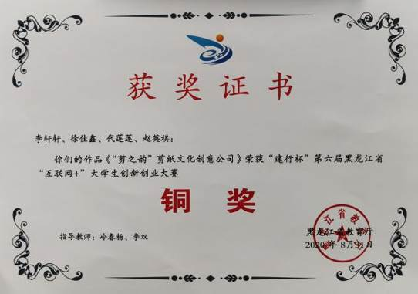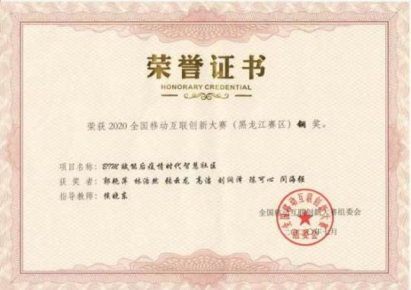
图7互联网+大赛获奖证书 图8全国移动互联创新大赛获奖证书

（五）加强专业技能训练，学生专业技能比赛取得可喜成绩
学校认真贯彻“学思结合，知行统一，因材施教”原则，坚持文化知识和专业技能并举,职业资格证书与毕业证书并重，强化专业和职业相结合，课上与课下相结合，理论与实践相结合，学校与社会相结合，高度重视实践教学，全面实施素质教育。各专业落实《国家职业教育改革实施方案（职教 20条）》和《师范类专业认证标准》要求，贯彻国家教育部“1+X证书”制度，从专业资格证书获取和就业发展实际出发，强化学习与思考、理论与实践有机结合，完善实践教学环节，加强专业技能培训，开展专业技能比赛，全面提升学生专业实践能力，学生参加省级以上技能大赛取得优异成绩。
表2-1 鹤岗师专2019-2020学年参赛获奖情况
序号 | 项目名称 | 项目类别 | 级别 | 获奖日期（年月） | 学生名单 | 指导教师名单
1 | 第四届“龙江雪韵”黑龙江省大学生雪雕比赛暨国家艺术基金2019年度“北方雪雕民俗艺术人才培养”项目成果考核赛 | 技能大赛 | 省部级 | 201912 | 刘志伟、吴昊隆、姜琛、刘帅 | 李双
2 | 2019年黑龙江省职业院校技能大赛高职组“英语写作（英语专业组）” | 技能大赛 | 省部级 | 201910 | 金晓博 | 陈庆红
3 | 2019年黑龙江省职业院校技能大赛高职组“英语口语大赛公共组” | 技能大赛 | 省部级 | 201910 | 胡涛 | 徐飞
4 | 2019年黑龙江省职业院校技能大赛高职组“英语写作（公共英语组）” | 技能大赛 | 省部级 | 201910 | 冯虹蔚 | 李尔登
5 | 2019年黑龙江省职业院校技能大赛高职组“英语口语大赛专业组” | 技能大赛 | 省部级 | 201910 | 刘杨 | 李玉坤
6 | 第六届中国国际“互联网+”大学生创新创业大赛黑龙江赛区 | 技能大赛 | 省部级 | 202007 | 李轩轩、徐佳鑫、代莲莲、赵英祺 | 冷春杨、李双
7 | 第六届中国国际“互联网+”大学生创新创业大赛黑龙江赛区 | 技能大赛 | 省部级 | 202007 | 郭艳萍、林浩然、张云龙、高洁、刘润泽、陈可心 | 侯晓东
8 | 第六届中国国际“互联网+”大学生创新创业大赛黑龙江赛区 | 技能大赛 | 省部级 | 202007 | 楼薇、晁祥莹、余柘涵、李莹 | 任桂娟
9 | 2019年中国联通“冬梦大使”荣誉称号 | 其他 | 国家级 | 201912 | 田淼 | 吕林
10 | 第四届全国学生“学宪法讲宪法”活动黑龙江省总决赛知识竞赛三等奖 | 其他 | 省部级 | 201910 | 冯虹蔚 | 吕林
11 | 第四届全国学生“学宪法讲宪法”活动黑龙江省总决赛知识竞赛三等奖 | 其他 | 省部级 | 201910 | 王静 | 吕林
12 | “建行杯”第五届黑龙江省“互联网+”大学生创新创业大赛银奖 | 技能大赛 | 省部级 | 201909 | 卢正涵、赵家锐、栗宇新、程献 | 侯晓东
13 | 2020全国移动互联创新大赛（黑龙江赛区）铜奖 | 技能大赛 | 省部级 | 202007 | 郭艳萍、林浩然、张云龙、高洁、刘润泽、陈可心、闫海强 | 侯晓东
14 | 2019年度黑龙江省优秀共青团员 | 其他 | 省部级 | 202004 | 贾润启 | 无
15 | 黑龙江省师范类高职院校技能大赛二等奖 | 技能大赛 | 省部级 | 201910 | 冯虹蔚 | 陈长娟
16 | 第四届全国数学微课大赛一等奖 | 技能大赛 | 省部级 | 201907 | 冯虹蔚 | 陈长娟
17 | 第四届全国数学微课大赛一等奖 | 技能大赛 | 省部级 | 201907 | 李淑敏 | 陈长娟
18 | 第四届全国数学微课大赛一等奖 | 技能大赛 | 省部级 | 201907 | 周宇 | 于长青
19 | 第四届全国数学微课大赛二等奖 | 技能大赛 | 省部级 | 201907 | 刘晓然、林秋实 | 张丹丹
注：此表数据来源于2020年高职院校人才培养工作状态数据采集与管理系统
（六）强化专业核心课程建设，“专升本”考取率又创新高
学校始终重视核心课程建设，完善教育教学模式，创新教育教学方法，各专业将“专升本”考试课程，纳入核心课程管理体系，选派优秀教师承担教学任务，采取集体备课方式，认真分析学生知识、能力和素质目标，结合“专升本”考试要求和就业发展形势，不断优化教学内容和教学方法，系统梳理考试科目的知识体系和重点环节，毕业生考入本科录取率逐年提高，2017年11.43%，2018年12.56%，2019年18.44%。2020年学校“专升本”工作又创佳绩，664名应届毕业生有311人参加考试，其中被本科大学录取220人，考取率达70.2%，占今年毕业生总数的33.13%。
表2-2 鹤岗师专2018-2020学生专升本情况一览表
序号 | 录取院校 | 2018年考取  人数 | 2019年考取  人数 | 2020年考取  人数
1 | 东北石油大学 | 1
2 | 哈尔滨华德学院 |  |  | 1
3 | 哈尔滨金融学院 | 1 | 1 | 1
4 | 哈尔滨理工大学 | 1
5 | 哈尔滨商业大学 | 6 | 3 | 5
6 | 哈尔滨师范大学 | 40 | 35 | 33
7 | 哈尔滨体育学院 | 9 | 6 | 5
8 | 哈尔滨学院 | 8 | 6 | 8
9 | 黑河学院 | 5 | 22 | 45
10 | 黑龙江八一农垦大学 |  | 12 | 6
11 | 黑龙江财经学院 |  |  | 3
12 | 黑龙江工业学院 |  |  | 2
13 | 黑龙江科技大学 |  |  | 7
14 | 黑龙江外国语学院 |  |  | 5
15 | 佳木斯大学 | 10 | 28 | 28
16 | 牡丹江师范学院 | 10 | 11 | 32
17 | 齐齐哈尔大学 | 7 | 16 | 25
18 | 绥化学院 | 2 | 4 | 12
合计 |  | 100 | 144 | 220
注：此表数据由鹤岗师范高等专科学校招生办提供
(七)坚持以学生为中心，稳步推进大学生就业工作
为深入贯彻落实党中央、国务院、省委、省政府和市委、市政府“稳就业”的决策部署，以及省教育厅三次“全省高校毕业生就业工作调度视频会议”精神，全力做好毕业生就业工作，我校积极响应号召，拟定预案，做出了相应的工作安排，第一时间进入了工作状态，成立了毕业生就业工作专班，先后召开了四次全校毕业生就业工作会议。通过黑龙江省大学生就业创业服务平台、微信工作群、QQ群等发布企业招聘信息400余条，将招聘会由线下转移到线上，举办了3次网络招聘会，共计144家企业参与报名参会，提供就业岗位及需求人数13234人，共计投递简历数8817份。在大学生就业创业服务平台我校门户网站刊发了致用人单位的一封信，致广大大学生的一封信，及时把国家、省市的精神传达到位。配合省教育厅完成了三次就业率核查工作，对核查中出现的问题及时进行修正，按照省厅要求保质保量的完成了核查工作。开辟了4个高校毕业生就业缓冲区岗位，在未就业毕业生中积极招募。会同人社局完成了2020、2021届困难毕业生求职创业补贴申报工作，上报共计100人，每名学生1000元补贴，共计10万元，举办“创业公益讲堂校园专题讲座”，积极宣传各类公开招聘信息，发送微信及短信600余条。由于周密工作，科学安排，我校毕业生就业质量得到专家和社会的好评。
表2-3 学校2018-2020届毕业生各专业毕业生就业率
2018-2020届毕业生分专业就业率
专业 | 2018年 |  |  | 2019年 |  |  | 2020年
专业 | 毕业数 | 就业数 | 就业率 | 毕业数 | 就业数 | 就业率 | 毕业数 | 就业数 | 就业率
语文教育 | 99 | 90 | 90.90% | 142 | 70 | 49.30% | 131 | 108 | 82.44%
历史教育 | 26 | 23 | 88.50% | 34 | 18 | 52.90% | 30 | 19 | 63.33%
地理教育 | 21 | 19 | 90.50% | 32 | 22 | 68.80% | 35 | 22 | 62.86%
新闻采编与制作 | 7 | 4 | 57.10%
计算机网络技术 | 33 | 23 | 69.70% | 14 | 4 | 28.60% | 9 | 6 | 66.67%
计算机应用技术 | 23 | 19 | 82.60% | 16 | 10 | 62.50% | 16 | 11 | 68.75%
会计 | 93 | 79 | 84.94% | 25 | 21 | 84.00% | 18 | 14 | 77.78%
工程造价 | 27 | 24 | 88.90% | 3 | 0 | 0.00% | 7 | 6 | 85.71%
现代教育技术 | 13 | 6 | 46.20% | 9 | 3 | 33.30% | 4 | 4 | 100.00%
酒店管理 | 9 | 5 | 55.60% | 2 | 0 | 0.00%
市场营销 | 14 | 13 | 92.90% | 3 | 1 | 33.30%
电子商务 | 34 | 25 | 73.50% | 34 | 33 | 97.10%
学前教育 | 195 | 175 | 89.70% | 193 | 137 | 71.00% | 120 | 84 | 70.00%
音乐教育 | 1 | 1 | 100% | 3 | 0 | 0.00%
美术教育 | 1 | 1 | 100% |  |  |  | 9 | 8 | 88.89%
艺术设计 | 21 | 19 | 90.50% | 10 | 10 | 100.00%
英语教育 | 19 | 15 | 79% | 42 | 33 | 78.60% | 40 | 37 | 92.50%
空中乘务 | 26 | 21 | 80.80% | 23 | 10 | 43.50%
商务英语 |  |  |  |  |  |  | 3 | 2 | 66.67%
小学教育 |  |  |  | 108 | 53 | 49.10% | 145 | 97 | 66.90%
数学教育 | 28 | 25 | 89.30% | 37 | 24 | 64.90% | 34 | 29 | 85.29%
心理咨询 | 12 | 9 | 75% | 18 | 4 | 22.20% | 18 | 13 | 72.22%
初等教育 | 29 | 27 | 93.10%
体育运营与管理 | 9 | 7 | 77.80% | 2 | 1 | 50.00% | 1 | 0 | 0.00%
体育教育 | 16 | 7 | 43.80% | 23 | 18 | 78.30% | 39 | 27 | 69.23%
生物技术及应用 | 1 | 0 | 0%
煤矿开采技术 | 1 | 0 | 0%
煤化工生产技术 | 1 | 0 | 0%
建筑工程技术 | 1 | 0 | 0%
航空服务 | 21 | 16 | 76.20%
合计： | 781 | 659 | 83.60% | 773 | 472 | 61.10% | 659 | 487 | 73.90%
注：此表数据由鹤岗师范高等专科学校就业指导中心提供
图9 我校毕业生就业地域分布
注：此图数据由鹤岗师范高等专科学校就业指导中心提供
图10 我校毕业生就业行业分布
注：此图数据由鹤岗师范高等专科学校就业指导中心提供
- 强化能力素质教育，毕业生职场竞争能力不断增强
学校明确“由传统式教学向信息化教学转变，由知识本位向能力素质本位转变”的教学改革思想，结合学生基础较差的特点，坚持因材施教原则，大力强化能力素质教育，将专业教育和创新创业教育有机结合，重点加强学生职场能力培养，通过一系列教育和实践活动，学生的实践能力不断增强。根据毕业生跟踪调查，大部分毕业生都能尽快就业，并在各自的工作岗位上表现突出，个人和家长对工资收入均比较满意。在实际工作中，广大毕业生表现出良好的职业道德和职场能力，受到用人单位的普遍好评。
案例4：优秀毕业生代表程佳奇
程佳奇，男，中共党员，我校13语文教育1班学生，人文教育系学生会主席，2015年获得全国导游证书，2016年获得滑雪教练证书，2016年专升本进入哈尔滨师范大学，荣获黑龙江省三好学生称号，黑龙江省师范生技能大赛荣获二等奖，多次荣获市级演讲比赛一二三等奖，毕业前期参加校园招聘会获三十多家学校认可，2017年12月成功签约北大青鸟同文锦州实验学校，2018年6月进入北大青鸟同文锦州实验学校工作，2018年7月参加北京大学教师教育学院进修并成功取得结业证书，2019年荣获北大青鸟教育集团“教坛新秀”称号，现为北大青鸟同文锦州实验学校八年级班主任兼八年级语文教师,工作期间指导的学生多人次荣获全国作文大赛一二三等奖，多次荣获全国作文大赛“优秀指导教师”奖。
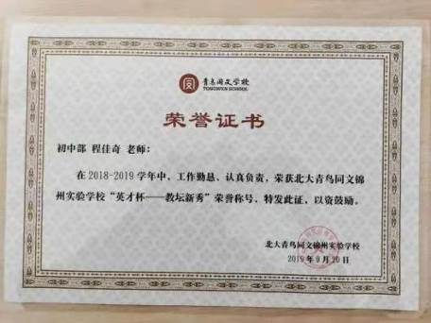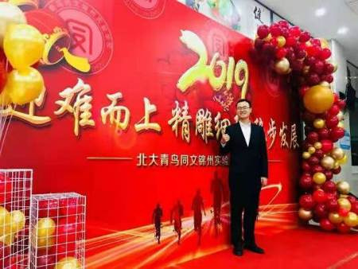
图11毕业生程佳奇获奖证书 图12毕业生程佳奇近照
案例5：优秀毕业生代表李雪
李雪，女，1996.11.07出生于黑龙江省齐齐哈尔市 ，我校2016级英语教育专业学生，在班里担任班长一职，曾获得2016－2017年度文明大学生"、2017－2018优秀学生干部、2018－2019优秀学生干部、 2019届优秀毕业生，2019年6月加入中国共产党。作为一名中共党员和学生干部，她努力学习、积极工作，充分发挥模范带头作用。 2019年8月以总成绩全县第一的好成绩，正式成为一名人民教师，目前月工资超过3000元，享受两险待遇，她坚信艰苦磨砺是造就人才的内在条件，荣誉赞美是促使前进的外在动力，她身上体现的正是当代大学生积极向上的精神风貌。
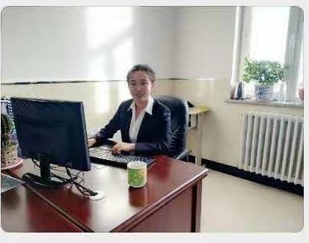
图13 毕业生李雪在备课
案例6：优秀毕业生代表蒋思敏
蒋思敏，女，1998年生，中共党员，我校小学教育专业2017级学生，2019年去广东汕头实习，回校报名黑龙江省的兴边富民计划。在校期间各项成绩优秀，曾获得“黑龙江省三好学生”“国家励志奖学金”“校三好学生”等多项荣誉，疫情防控期间加入志愿者行列，新冠病毒爆发之际，获得多项“优秀志愿者”称号。经过了笔试，面试等多项考验，成功入选支教行列，现与哈理工研究团成员一起在鹤岗市鹤北小学支教，支教期间积极关注留守儿童，组织留守儿童参加各种活动，现在被免试送入哈尔滨师范大学小学教育专业学习。
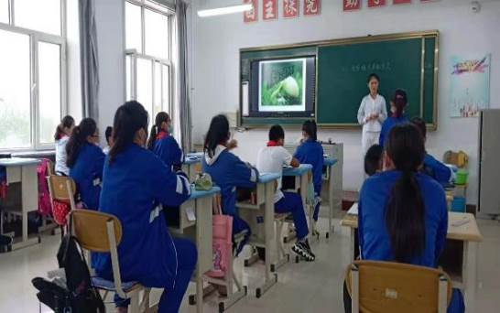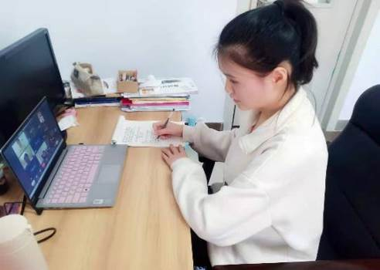
图14 蒋思敏在给小学生上课 图15蒋思敏在参加网上学习
案例7：优秀毕业生代表穆雪
穆雪，我校体育教育专业15级学生，在校期间担任班级团支部书记， 代表学校参加全国大学生足球比赛，曾获全省三好学生荣誉称号，2018年参加专升本考试并考入哈尔滨体育学院，2019年1月正式加入中国共产党。2020年7月毕业于哈尔滨体育学院，现任苏州市外国语学校足球教师，并担任盼畔足球俱乐部U9梯队教练，年收入10-12万元，俱乐部还承担五险一金。曾获“黑龙江省优秀裁判员”和“ 哈尔滨市优秀裁判员”等荣誉称号，现为国家一级裁判员、中国足协D级教练员，多次参加中国足协举办的青超联赛。
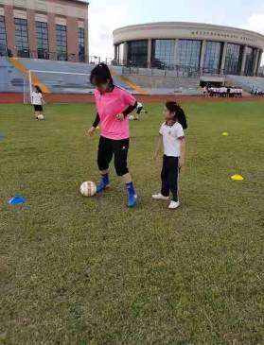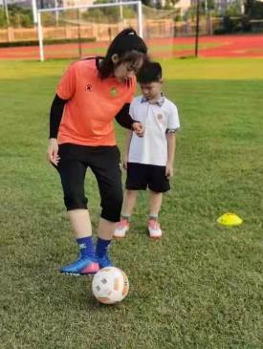
图16 穆雪在指导女学生足球技能 图17 穆雪在指导男学生足球技能

表2-4：鹤岗师范高等专科学校学生发展情况表

序号 | 指标 | 单位 | 2020年
1 | 毕业生人数 | 人 | 659
1 | 其中：就业人数 | 人 | 487
2 | 毕业生就业去向： | —
2 | A类:留在当地就业人数 | 人 | 46
2 | B类:到西部地区和东北地区就业人数 | 人 | 219
2 | C类:到中小微企业等基层服务人数 | 人 | 172
2 | D类:到500强企业就业人数 | 人 | 0
3 | 就业率 | % | 73.90
4 | 理工农医类专业相关度 | %
5 | 月收入 | 元 | 2514.18
6 | 自主创业人数及比例 | 人/%
7 | 雇主满意人数及满意度 | 人/% | 449；82.20
8 | 毕业三年职位晋升人数及比例 | 人/% | 103；21.19
9 | 母校满意人数及满意度 | 人/% | 627；85.14
注：此表数据来源于2020年高职院校人才培养工作状态数据采集与管理系统
三、教学改革
（一）深化教育教学改革，创新人才培养模式
学校认真分析高等教育改革发展形势，坚持以提高人才培养质量和服务区域经济社会发展能力为目标，明确“突出师范教育办学特色，优化专业结构，打造区域产业发展和社会管理人才培养基地”的办学定位，强化师范教育和职业教育协调推进，由师范教育主体向师范教育特色转变；强化学生主体地位和未来发展，由知识本位向能力素质本位转变；适应疫情防控形势要求，由传统式教学向线上线下混合式教学转变；适应新时代教师素质要求，由单一型教师向双师型教师转变；认真研究区域经济社会发展，由被动服务向主动作为转变。

案例8 调整专业设置，完善专业结构

落实高职扩招100万政策，在原有职业技术专业基础上，新增工艺美术品设计、建筑智能化工程设计、酒店管理、旅游管理等4个扩招专业。根据产业转型升级形势，组织申报了大数据技术、无人机技术、机场运行、飞机机电设备维修等4个专业，同时撤销了《空中乘务》、《应用俄语》、《新闻采编与制作》等4个专业。根据系部申报和教学指导委员会审核，初步确立培育省级骨干专业1个，省级重点专业2个，扶持特色专业2个，组建校级数字课程资源建设团队5个和5门课程资源建设项目。

（二）落实国家政策文件精神，重新修订了人才培养方案
我校高度重视专业内涵建设，通过完善人才培养方案，突出立德树人根本任务，明确专业教学标准，强化实践教学环节，优化专业课程体系，努力实现思想政治教育与专业教育相统一，理论教学和实践教学相衔接，专业素质和综合素质培养相结合。2019年下半年，学校以习近平关于新时代高等教育发展的论述为指导，以《国家职业教育改革实施方案》和《师范类专业认证标准》为依据，重新设计了人才培养规格、课程体系、考核评价标准，压缩理论课，增加实践课，优化思政课、专业课、通识课、专业素养课比例结构，强化课程思政和实践教学环节，保证人才培养更加符合国家教育部文件要求，更加符合社会主义办学方向，更加符合经济社会发展人才需求，更加符合学生成长成才发展规律。
案例9：我校召开校外专家座谈会，并组织教师深入小学调研
为了落实《国家职业教育改革实施方案》和《师范类专业认证标准》，创新人才培养模式，提升人才培养质量，2019年10月我校成立了由8位小学校长、5位幼儿园园长和5位企业家组成的校外专家委员会，并邀请校外专家来学校参与教学诊断与改进工作。同时为了更好地推进教育教学改革，完善人才培养方案，学校又组织教师深入小学、幼儿园和企业挂职调研，了解掌握用人单位人才需求变化，全面推进人才培养模式创新。
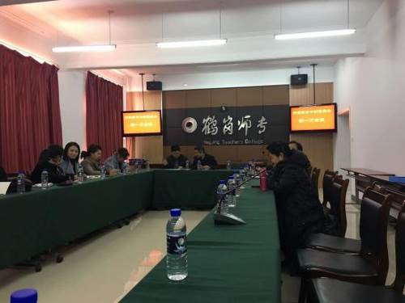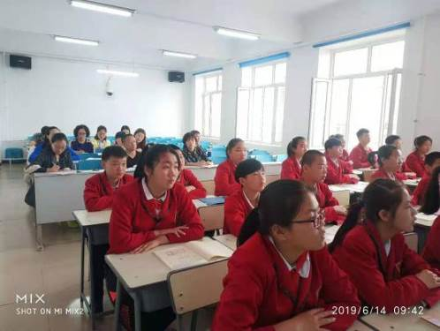
图18 我校举行校外专家座谈会 图19 我校教师深入小学听课调研
表3-1：鹤岗师范高等专科学校教育教学情况表
序号 | 指标 | 单位 | 2020年
1 | 教职员工额定编制数 | 人 | 490
1 | 在岗教职员工总数 | 人 | 354
1 | 其中：专任教师总数 | 人 | 221
2 | 生师比 | — | 12.73：1
3 | 双师素质专任教师比例 | % | 61.54
4 | 高级专业技术职务专任教师比例 | % | 62.90
5 | 企业兼职教师年课时总量 | 课时 | 0
5 | 年支付企业兼职教师课酬 | 元 | 0
5 | 其中：财政专项补贴 | 元 | 0
6 | 教学计划内课程总数 | 门 | 296
6 | 其中：线上开设课程数 | 门 | 121
6 | 线上课程课均学生数 | 人 | 320
7 | 教学满意度
7 | （1）思想政治课 | 课次 | 单位 | 一年级 | 二年级
7 | （1）思想政治课 | 调研课次 | 课次 | 1 | 1
7 | （1）思想政治课 | 满意课次及满意度 | 课时/% | 83.30 | 82.33
7 | （2）公共基础课（不含思想政治课） | 调研课次 | 课次 | 2 | 2
7 | （2）公共基础课（不含思想政治课） | 满意课次及满意度 | 课时/% | 85.00 | 81.67
7 | （3）专业课教学 | 调研课次 | 课次 | 2 | 2
7 | （3）专业课教学 | 满意课次及满意度 | 课时/% | 93.30 | 96.70
注：此表数据来源于2020年高职院校人才培养工作状态数据采集与管理系统
（三）深化思政课教学改革，增强了思政课教学的实效性
我校思政课教学改革突出强调“三个结合”，即：坚持教学与科研相结合，解决教师只“教”不“研”或只“研”不“教”问题，实现了“教”与“研”协调推进，有效激发了教师教学和科研潜能，提高了思政课的教学质量。坚持课内和课外相结合，针对思政课教学针对性不强、吸引力不够、理论与实践相脱节的问题，强化了教学内容、教学方法创新，完善了师生互动环节。坚持线上与线下相结合，运用互联网新技术，打造信息化课堂，有效增强了课程的吸引力，个别教师运用蓝墨云班课APP，可以轻松管理学生、发送通知、分享资源、布置批改作业、组织讨论答疑、开展教学互动，满足了学生成长成才的需要。
案例10：思政部开展跨学段“手拉手”集体备课活动
为了认真贯彻落实习近平总书记在全国思政课教师座谈会上讲话精神和《关于深化新时代学校思想政治理论课改革创新的若干意见》要求，进一步加强“大中小学思政课一体化”建设，建立思政课跨学段、“手拉手”集体备课机制，鹤岗师专思政部朴桂荣、李晓东、郭永波、吕林、任雪梅老师分别于2020年8月18日、27、28日深入红军小学、公园小学、实验小学与“道德与法治”课教师通过面对面研讨和问卷形式对“大中小学思政课一体化建设”内涵、高校在“大中小学思政课一体化建设”中的作用、“道德与法治”课教学中体会、思政教育应从“娃娃抓起”、青少年思政教育的重要性等方面问题进行了研讨。通过研讨，进一步加深了对“大中小思政课一体化建设”重大意义的认识，明确了“大中小思政课一体化建设”各自所担负的责任，同时在发挥高校思政部辐射作用，主动对接中小学思政课教师队伍建设进行了有益的尝试，即师专思政课教师针对小学“道德与法治”课任课教师的困惑进行相关法律知识领学和辅导达成一致的意见。会后，鹤岗师专思政教研部教师对三所学校的思政课教师推送了“中国”普法APP等学习平台信息。
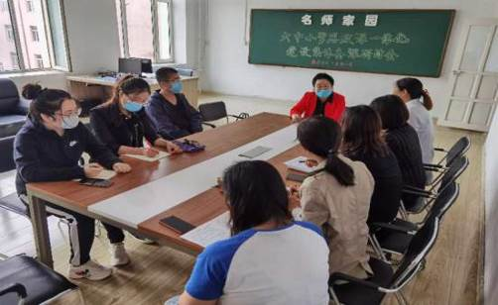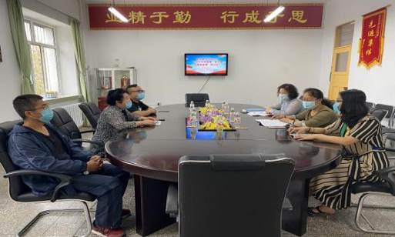
图20 2020年8月思政部到公园小学调研 图21 2020年8月思政部到实验小学调研
（四）强化课程思政建设，将立德树人贯穿于课堂教学全过程
我校认真贯彻国家关于高校课程思政建设的相关要求，将课程思政纳入学校党委重要议事范畴，成立学校课程思政领导小组，党委书记、校长任组长，常务书记、教学副校长任副组长，制定了《鹤岗师范高等专科学校课程思政实施方案》，在教学常规管理、督导检查和教学评价体系中，将课程思政列为第一要求，通过党员政治学习活动和教师教研活动等途径，组织教师认真学习习近平新时代中国特色社会主义思想，挖掘各门课程的思政元素，强化教师课前备课、课堂教学和课后指导等环节中的思想政治教育，引导学生树立科学的世界观、人生观和价值观，基本把课程思政融入人才培养全过程。
案例11：鹤岗师专举行首届 “课程思政”教学比赛
为进一步推进“课程思政”教学改革，落实立德树人根本任务, 深入挖掘各门课程蕴含的思想政治教育元素，使各类课程与思想政治理论课程同向同行，构建全员全方位育人的良好格局，2019年11月28日，鹤岗师专首届课程思政教学比赛决赛在3号教学楼4楼录播室举行，党委书记李云峰出席活动并观摩比赛。各参赛教师结合自己学科特点，深入挖掘课程蕴含的思政元素，在有效的45分钟课堂教学过程中，既教授专业知识，又启迪学生灵魂，把思想政治教育的内涵潜移默化融入到课堂教学之中，生动体现了知识传授和思想政治教育的统一性。最后外语系老师邱金平获得一等奖，职业技术系老师侯晓东获得二等奖，人文教育系老师万芳获得三等奖。
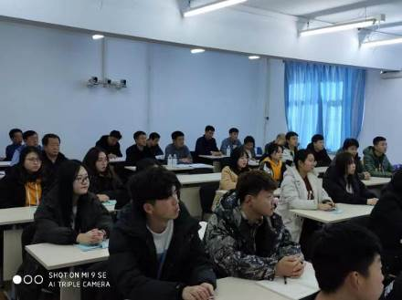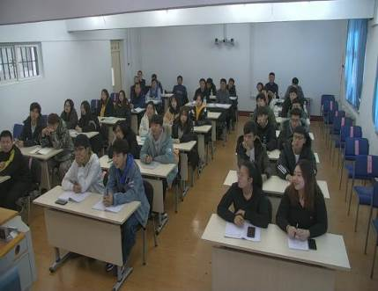
图22 教学比赛现场 1 图23 教学比赛现场 2

（五）适应疫情防控常态化形势，实现线上线下教学有机结合
我校认真落实国家政策文件精神，学习国内数字化校园建设经验，充分利用各类数字终端，整合学校现有教学资源，融合教研教学基本流程，建立了能高效应用于数字化基础管理、数字化工作管理、数字化互动教学、移动学习、泛在学习等学校基本业务全过程的数字校园综合平台。疫情防控期间，教师将课程及资源运用到教学系统进行课程再组织，课前、课中和课后通过发送作业和互动等形式，对学生进行教学引导，用翻转课堂吸引学生兴趣，用任务作业驱动学生与教学进程同步，用互动教学调动学生积极性，用随堂快测检验教学效果。教学信息化建设优化了教育资源，推广了线上线下混合式教学，提升了教师信息化教学能力，推动了由传统式教学向信息化教学的转变。
案例 12 ： 人文教育科学系教师王凤秋教授的教改实践
人文教育科学系王凤秋教授在多年的教学实践中，积累了丰富的教改实践经验：一是基因植入式的课程思政教学。思政元素内化于文学课程，以传承、感受中国文化为核心，构建“习得+体验+拓展+实践”四维一体的文学课程思政特色体系，将优秀中国当代文化与课程思政有机结合，厚植学生人文底蕴，增强文化自信，激励爱国情怀，让《当代文学》课程入案、入味，更入学生的心。二是价值引领下的教学内容框架。从世界观和方法论等方面进行设计选择教学目标，作为整个课程的指导性框架，教学内容结合学科特点、学生特点以及社会导向等方面进行选择，潜移默化中让学生学会用正确的立场、观点和方法分析问题，把学习、观察、实践同思考紧密结合起来，把握历史和时代的发展方向、把握社会的主流和支流、现象和本质，养成学生的历史思维、辩证思维和创新思维。三是科学多元化的教学方法实践。在课堂上采取“小组讨论、案例分析、角色扮演”等多种多样化的方式，逐渐帮助学生形成“学术黏性”，从而辨清是非、去伪存真，同时采取多元、科学的手段进行教学评价，以论文写作、学生课堂讲评等多种形式引导学生积极主动地查阅文献、调查研究，发现问题，深入思考，让学生扩大视野，走向真理。

图24 王凤秋教授在进行教改课题研究

（六）深化教学方法改革，教学质量得到全面提高
我校坚持以学生发展为主线，认真贯彻国家有关文件精神，结合经济社会人才需求变化，不断改进管理模式和教学方法。小学教育专业强化专业技能训练，重视师生教学互动，教师由传授知识型向指导学习型转变，充分发挥了教师对学生专业学习的指导作用。计算机教育专业积极借鉴北大青鸟教学模式，采取模块教学方法，实现专业知识学习和专业技能训练的同步推进。学前教育专业创建“校--园”合作幼教培养模式，通过与行业共建师资、共建课程、共建实践教学基地，实现了专业课程与工作岗位相融合，毕业考核与职业认证相融合，校内学习与校外实训相融合。教学管理模式和教学方法的改革创新，优化了人才培养过程和课堂教学环节，为学生成才发展奠定了基础。
案例13：小学教育系数学教研室开展专题研讨活动
为发挥名优教师的引领和示范作用，着力打造高效课堂，加强教师的教学交流，实现资源共享，增进各位教师的相互学习，不断提高教师教育教学水平，小学教育系数学教研室11月10日举行了优质示范课教学观摩活动，由外聘专家王云波老师担任本次观摩课的主讲教师。会后，教研室内教师进行了教学研讨。
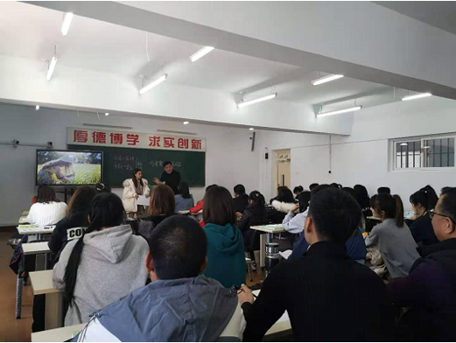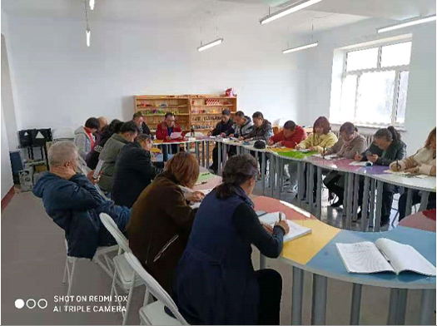
图25小学教育专业教学观摩课 图26数学教研室教学研讨

（七）坚持特色办学思想，更新教育教学理念
为了适应高等教育改革与发展形势，学校党委明确提出由师范教育主体向师范教育特色转变，由知识本位向素养本位转变，由单一性教师向双师型教师转变，全面推进教育教学改革，积极强化特色办学。在特色专业建设上，形成了“学前教育专业强化音乐舞蹈方向，英语教育专业强化英俄双语方向，体育教育强化足球方向，小学教育专业强化全科方向”的办学特色。为了克服疫情防控影响，学校于2020年上半年组织教师开展疫情防控期间居家高教理论学习活动，向教师推介高价理论文章97篇，为提高教师课程思政意识、提升线上教学水平提供了智力支持。同时科研管理部门组织教师开展课题研究，先后申报省教育厅重点教改课题1项、一般教改课题6项，省教育科学规划办疫情常态化教育反思课题5项，做到了停课不停学、停课不停研、停课不停改。
案例14：我校举行2019年教师教学改革论文研讨会
12月18日下午，我校在三号教学楼三楼东阶教室举行2019年教育教学论文研讨会，赵玉荣、田国成、张锋、万芳、刘全、苏利霞、侯庆宝、陈庆红、张顺艳、侯晓东等十位教师先后做了论文交流发言，校长边炳鑫、副校长慕建超、各系部主任和部分教师共110余人参加了研讨会，研讨会由高教研究与评价中心主任李景凤主持。
为了落实学校党委“五大转变”思想，深化教育教学改革，提高人才培养质量，提升学校内涵发展能力。高教研究与评价中心于7月上旬下发了《关于举办2019年教育教学改革论文研讨会的通知》。本学期开学以来，各系部高度重视此项工作，先后有19篇论文报送高教研究与评价中心。高教研究与评价中心组织校内专家进行了论文评审，普遍认为参评论文质量较高，能够展示教师在教育教学改革上的理念创新和实践探索，最后评出一等奖论文8篇、二等奖论文11篇。研讨会上，校长边炳鑫对本次论文研讨会和论文质量做了点评。最后，校长边炳鑫、副校长慕建超分别为获得一等奖和二等奖的教师颁发获奖证书。
研讨会前，高教研究与评价中心主任李景凤传达了《教育部关于加强新时代教育科学研究工作的意见》和《黑龙江省教育科学规划课题管理办法》文件精神，职业技术系教师葛晓峰介绍了开展鹤岗市小微企业人才需求的调研情况。

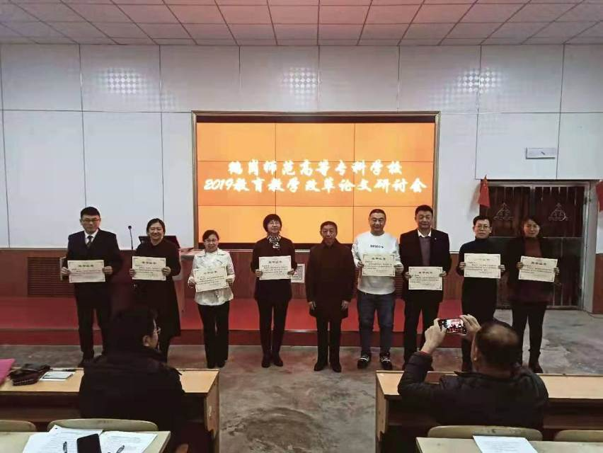
图27 校长边炳鑫为一等奖获奖教师颁奖

四、政策保障

（一）落实政策文件，内涵发展能力明显增强
认真贯彻黑龙江省委省政府关于我校加强与省内重点本科大学建立帮扶关系的要求，加强与哈尔滨师范大学的定期联系，借助哈尔滨师范大学帮扶支持，教师教育教学理念进一步更新，学校内涵发展能力进一步提升。落实《师范类专业认证标准》和教师资格证书考试制度，加强重点专业建设，强化小学教育专业群建设，深化师范教育教学改革，增强了师范类专业的办学实力。成立校外小学教育和学前教育专家委员会，建立定期研究师范教育教学改革制度，保证了教学改革与基础教育人才需求有机结合。完善《教师教育类专业实践教学和实习管理办法》，强化实践教学和实习实训管理，加强校外实训基地建设，提升了实践教学和实习实训工作的规范化水平。结合疫情防控形势，积极引入慕课等线上教育资源，推行线上线下混合式教学模式，全面推进了教学信息化建设。

（二）强化经费保障，办学条件得到了明显改善
坚持以教学为中心，以学生发展为主线，以项目建设为引领，科学使用省财政厅、教育厅专项资金623万元，用于职业教育专业建设和质量提升工程。2019~2020学年度，学校投入近700万元对综合楼、艺体楼和实验楼进行装修改造。综合楼主要进行二楼装修改造、全楼电力系统进行更新改造；艺体楼主要进行篮球馆天棚改造、运动地板更新改造、供热管线更新改造、更新门窗、全楼粉刷、外墙保温改造；实验楼主要进行屋面防水改造、外墙保温改造、室内琴房改造、供热管线更新、供电系统改造、全楼粉刷。根据学校改革发展需要，投入100万元用于校园网改造，完善了数据管理系统，促进了学校信息化教学进程。
学校还强化了学生宿舍改造，针对学校办学规模扩大和疫情防控要求，对部分学生宿舍房间的的门和床进行了更新。
表4-1：鹤岗师范高等专科学校办学条件
序号 | 指标 | 单位 | 2020年
1 | 生均教学科研仪器设备值 | 元/生 | 5312.09
2 | 生均教学及辅助、行政办公用房面积 | m2/生 | 19.40
3 | 生均校内实践教学工位数 | 个/生 | 0.64
4 | 年生均财政拨款水平 | 元 | 17804.23
4 | 其中：年生均财政专项经费 | 元 | 2598.63
5 | 企业提供的校内实践教学设备值 | 万元 | 0
6 | 年生均校外实训基地实习时间 | 人时 | 75
7 | 生均企业实习经费补贴 | 元 | 0
7 | 其中：生均财政专项补贴 | 元 | 0
8 | 生均企业实习责任保险补贴 | 元 | 0
8 | 其中：生均财政专项补贴 | 元 | 0
9 | 主要办学经费来源（单选）：  省级（） 地市级（√）  行业或企业（） 其他（）
注：此表数据来源于2020年高职院校人才培养工作状态数据采集与管理系统

（三）完善管理体制机制，学校治理能力明显提升
2019-2020年学年，我校围绕《鹤岗师范高等专科学校章程》，修订完善了数十项个管理文件和规章制度，坚持以依法治校为方向，学校党委和各系部定期学习有关法律制度，提升了广大干部的章程意识和法治意识。完善校系二级管理体制，突出系部、教研室和专业主体地位，从制度与机制、政策与后勤保障等方面向基层倾斜，调动了基层单位的积极性，突出了教学的中心地位，树立了以学生为中心思想。树立安全第一、生命至上思想，建立疫情防控期间四级级值班值宿制度，强化了学生安全管理和校园安全稳定工作，为学生健康成长成才营造了良好环境。
（四）强化教师业务培训，教师教学理念明显提高
落实教育部《关于深化职业教育教学改革全面提高人才培养质量的若干意见》等文件精神，实施优秀中青年教师素质提高计划，选送中青年学术骨干参加企业实践，选派专业带头人、骨干教师、教学管理人员参加培训，提升了教师教学理念，促进了教育教学改革。高教研究与评价中心引入并向教师推送先进教育教学理念信息300余条，引领教师转变教学观念，提高教育教学能力，为学校未来发展增添强劲动力。2019年下半年，学校选派多名专任教师到行业或企业挂职锻炼，20余人参加黑龙江省骨干教师培训，教师综合素质得到了全面提高。由于疫情影响，2020年上半年组织80余人参加省市教师线上教学能力提升培训。
表4-2 鹤岗师范高等专科学校2019年9-12月教师省级线下培训一览表
序号 | 姓名 | 培训项目 | 地点 | 天数 | 培训级别
1 | 吉冠涛 | 大学生心理危机干预理论与实务培训 | 省教育厅 | 2 | 省级
2 | 吕林 | 大学生心理危机干预理论与实务培训 | 省教育厅 | 2 | 省级
3 | 马威 | 第九期黑龙江省职业院校教师素质提高计划专题培训班 | 哈尔滨学院 | 5 | 省级
4 | 庞颖 | 第九期黑龙江省职业院校教师素质提高计划专题培训班 | 哈尔滨学院 | 5 | 省级
5 | 侯传冷 | 第九期黑龙江省职业院校教师素质提高计划专题培训班 | 哈尔滨学院 | 5 | 省级
6 | 王福锁 | 第九期黑龙江省职业院校教师素质提高计划专题培训班 | 哈尔滨学院 | 5 | 省级
7 | 周志伟 | 第九期黑龙江省职业院校教师素质提高计划专题培训班 | 哈尔滨学院 | 5 | 省级
8 | 王婉霁 | 第三十五期黑龙江省高校教师教学能力卓越计划专题培训班 |  | 5 | 省级
9 | 牟文龙 | 第三十五期黑龙江省高校教师教学能力卓越计划专题培训班 |  | 5 | 省级
10 | 侯晓东 | 第三十五期黑龙江省高校教师教学能力卓越计划专题培训班 |  | 5 | 省级
11 | 李双 | 国家艺术基金2019“北方雪雕民俗艺术人才培养”项目 | 大庆师范学院 | 36 | 国家级
12 | 庞颖 | 黑龙江省职业院校骨干教师信息化能力提升研修班 | 同济大学 | 5 | 省级
13 | 王家洪 | 黑龙江省专业认证培训 | 黑龙江大学 | 1 | 省级
14 | 李玉坤 | 黑龙江省专业认证培训 | 黑龙江大学 | 1 | 省级
15 | 陈长娟 | 黑龙江省专业认证培训 | 黑龙江大学 | 1 | 省级
16 | 吴华龙 | 黑龙江省专业认证培训 | 黑龙江大学 | 1 | 省级
17 | 种剑德 | 黑龙江省专业认证培训 | 黑龙江大学 | 1 | 省级
18 | 朱伟明 | “全国教育信息化工作管理信息系统”专项培训 | 省教育厅 | 3 | 省级
19 | 慕建超 | 黑龙江省专业认证培训 | 黑龙江大学 | 1 | 省级
20 | 张存祥 | 黑龙江省专业认证培训 | 黑龙江大学 | 1 | 省级
21 | 訾世庆 | 黑龙江省专业认证培训 | 黑龙江大学 | 1 | 省级
22 | 徐巍 | 市财政局会计培训 | 市财政局 | 3 | 市级
23 | 孙成兰 | 市财政局会计培训 | 市财政局 | 3 | 市级
注：此表数据来源于2020年高职院校人才培养工作状态数据采集与管理系统
五、对外合作
我校作为鹤岗市唯一一所高等院校，能深刻领会党和国家在新时代赋予我们的历史任务，依托地缘优势和长期以来积淀的对俄友好往来成果，深化与友好邻邦的文化往来，不断加强中俄文化交流，积极培养涉外人才，促进两国文化事业深入发展，拓展开放合作领域，不断探索中俄文化交流的新途径。
（一）发挥地缘优势，培养俄语专业人才
为满足社会需求，我校利用地缘优势及在俄语人才培养中积累的经验，根据近年来俄语专业培养的实际情况，打造建设了“英语教育辅修俄语”特色专业，即在“英语教育”专业中加大第二外语“俄语”的教学力度，使学生在掌握英语的同时，基本具备俄语基础知识和基本技能，努力做到多元化培养一专多能的复合型人才，增强了社会服务能力和就业竞争力。目前该专业运行良好，学生在校人数约200人。
（二）发挥联合办学优势，提高语言实践能力
我校与俄罗斯阿列赫姆国立大学有较为深厚的友好合作基础。两校于2005年6月正式签署了联合办学协议，双方互派教师、互为语言实习基地，共同培养俄语专业人才。根据协议规定我校向合作院校派出留学生，进行语言实践，目前我校有多名学生在赴俄实习结束后选择继续留在阿列赫姆国立大学学习深造。与此同时俄方也先后选派汉语言、地理、美术、学前等专业的留学生到我校实习。通过实习、实践活动，中俄双方学生相互了解了异国的风俗、文化，增长了知识，开拓了视野，领悟到了跨国文化知识的魅力。
（三）发挥专业优势，增强服务地方意识
我市在为加速推进城市转型，同步建成小康社会，建设活力边城、幸福家园的建设中与俄罗斯的经济文化交流活动活跃，期间我校作为俄语的培训基地为涉俄事务做了一些力所能及的服务工作。外语系俄语教学团队中有4名教师在鹤岗市妇联举办的“三八”国际劳动妇女节、建中俄幸福家园交流活动中任现场俄语翻译工作。在鹤岗市委宣传部推介的“游龙江三峡 赏两国风光”鹤岗市龙江三峡中俄犹文化旅游集合区文稿中承担了大量俄语翻译工作。我校俄语教师在由鹤岗市委、市政府联合举办的“百年鹤岗·共创未来”的中俄美术、摄影、文化名人等文化交流活动中担任翻译工作。我校俄语教师在鹤岗、深圳、哈巴和比罗比詹友好城市系列活动中担任翻译等涉外工作。
（四）发挥学科优势，创建外语人才培养基地
在鹤岗市外事侨务和旅游委员会的大力推动下鹤岗师范高等专科学校凭借较为丰富的外语人才资源，被正式确认为鹤岗市政府“外语人才培养基地”，为鹤岗市外语人才的培养提供发展空间和储备保障。随着我市对外开放力度不断扩大，与国外、境外交往日趋密切和日益频繁，外语人才短缺的问题日渐突出。为破解此难题，鹤岗市外事侨务和旅游委经研究决定，建立鹤岗市外语人才库，并将鹤岗师专列为外语人才基地。我们本着进一步发挥鹤岗现有人才资源优势，激发人才干事创业活力，更好的适应我市对外开放需要的原则，做好外语人才培养和梯队建设工作。鹤岗市外语人才库的建立和运行，为我市对外友好和经贸发展，提供了充足的储备力量，弥补了我市对外交往工作中外语人才匮乏的短板，同时又促进了外语人才之间的学习交流，对我市进一步提升对外交往能力具有重要意义。
（五）发挥师资优势，加大学术研究
俄语人才培养问题一直是我校关注并进行不断探索和研究的课题，我们俄语教师师资力量较为优越，有省级教学名师1人，省级教学新秀1人，鹤岗市拔尖人才1人，副高级职称以上3人，共同创建省级精品课程《综合俄语》一项。俄语教师不仅在俄语教学上是人才培养的主阵地，在学术研究上也不断专研探索。俄语教师在学术研究中不断展现新成果，其中陈彦捷老师今年完成的论文《鹤岗市俄语专业人才培养的研究与探索》已公开发表。由陈彦捷等教师参与的课题“一带一路”背景下高职公共俄语教学应对策略研究已通过教育部职业院校外语类专业教学指导委员会审批结题。我校赵海艳、杨晓微、李波等俄语教师本年度公开发表多篇俄语论文。
（六）发挥文化优势，开展多层面交流
几年来始终保持与俄宽领域、多层面文化交流，为促进中俄文化交流和校际间教育教学合作，学校与俄罗斯阿列赫姆国立大学在原签订的联合办学的协议基础上进行了补充，加强了文艺、体育等方面的交流。双方可根据需要随时邀请对方体育、文艺等代表团来访。今年俄罗斯阿列赫姆国立大学正式邀请我校领导参加30周年校庆活动，特别是在我国庆祝70周年国庆举国欢庆之际，俄罗斯阿列赫姆大学校长巴热诺娃女士发来了热情洋溢的贺函，祝贺我国70周年国庆的同时，也表示愿意与我校继续保持友好合作联合办学关系。我校校长边炳鑫同志在俄罗斯阿列赫姆大学30周年校庆之际也发去贺电，双方的友好合作意向达成共识。
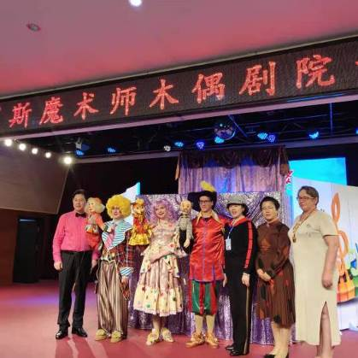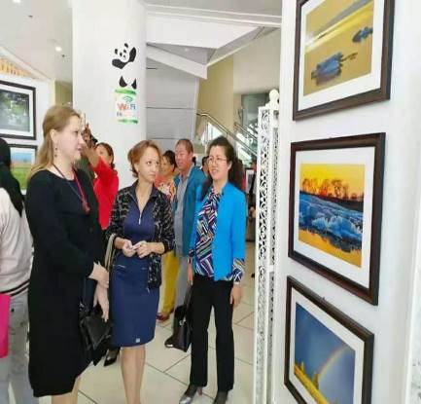

图28 俄木偶剧团来我市演出 图29 俄比罗比詹高校教师参观我校手工展室

表5-1：鹤岗师范高等专科学校国际交流情况表

序号 | 指标 | 单位 | 2020年 | 备注
1 | 国（境）外人员培训量 | 人日 | 0 | ——
2 | 专任教师赴国（境）外指导和开展培训时间 | 人日 | 1800 | 焦群、于大维、袁红艳（在巴基斯坦孔子学院任教）
3 | 开发并被国（境）外采用的专业教学标准数 | 个 | 0
3 | 开发并被国（境）外采用的课程标准数 | 个 | 0
4 | 国（境）外技能大赛获奖数量 | 项 | 0
5 | 国（境）外办学点数量 | 个 | 0
注：此表数据来源于2020年高职院校人才培养工作状态数据采集与管理系统
六、服务贡献
（一）发挥石墨专业人才优势，为推动石墨产业发展提供智力支持
我校作为鹤岗市石墨产业联盟理事单位，校长边炳鑫教授当选专家委员会主任，先后与鹤岗市华信科技有限公司、华升石墨股份有限公司、鹤岗出入境检验检验中心合作组建“材料合成与加工工艺梯队”，在边炳鑫教授带领下，我校张顺艳、侯晓东、李悦三名教师积极参与梯队建设和相关研究。“材料合成与加工工艺”省级领军人才梯队秉承开拓创新的拼搏精神、协同合作的团队意识，以为鹤岗地方经济建设做贡献为服务宗旨，先后多次参加学术交流活动，与国内外专家学者交流探讨鹤岗石墨产业发展，发挥了地方高校专业和人才优势，为城市产业结构转型和经济社会发展做出了贡献，为鹤岗市石墨资源的开发利用提供了技术支持。为了更好地服务地方石墨产业发展，学校组建优秀教学科研团队，成立矿物加工（石墨）研究所，并深入鹤岗市工信局开展调研，在专业建设、课题研究方面争取鹤岗市工信局大力支持，目前专业教研室建设、研究所建设正在有序推进，学校服务地方石墨产业发展能力不断得到提升。
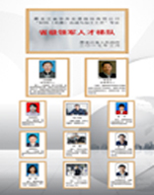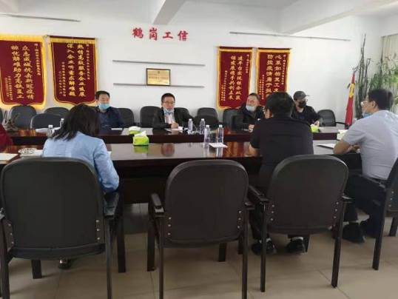
图30省级领军人才梯队成员 图31我校有关人员深入鹤岗市工信局调研

（二）参与城市文化建设，为推动精神文明建设贡献高校力量
我校充分发挥思政课教师优势，积极参与市委讲师团讲解国家关政策讲解工作，同时积极深入企事业单位和社区宣讲《民法典》等法律制度，为落实党的方针政策、推动依法治市发挥了大学作用。小学教育系党总支书记、学校心理健康研究所所长李志强副教授定期深入社区、医院、部队、中小学开展心理咨询活动，为各方面人群提供心理疏导服务，采取线上线下两种方式回答群众心理健康问题，为促进家庭和谐和社会稳定贡献了高校智慧。鹤岗市老年大学与我校签订协议，我校选派15余名优秀教师到鹤岗市老年大学任教，承担钢琴、舞蹈、美术、健美操、文学鉴赏、艺术鉴赏等课程，广大教师展示了良好的专业素养和职业道德，得到了鹤岗市老年大学和广大老同志的充分肯定和赞誉。
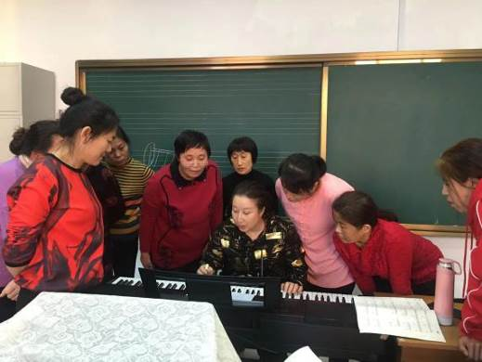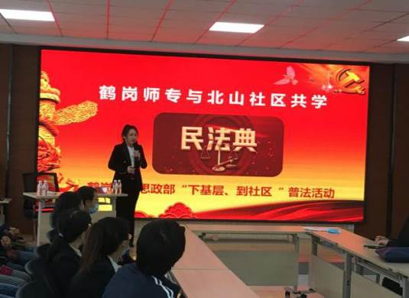
图32王仕琪副教授在讲授钢琴课 图33吕林老师在社区讲授《民法典》
（三）发挥美术领军人才梯队作用，为经济社会发展提供智力支持
紧密结合鹤岗经济转型发展的需要，围绕经济又好又快发展主题，梯队成员边科研攻关、边加强学习实践，同时深入到政府机关、事业单位、企业，根据各自的专长，为政府、社会、百姓服务。本年度社会服务项目有：2019年9月为鹤岗民营企“新起点”教育机构进行标志设计；2019年10月为鹤岗民营企“清泉”水处理公司进行标志设计；2019年12月为鹤岗交通局创作沙画《交通按下快捷键》；2020年1月创作抗击疫情公益沙画《人民不会忘记》；2020年1月为南山区政府创作抗击疫情沙画；2020年4月为鹤岗民营企业腾达装饰公司，“财富家园小区项目”进行室内设计；2020年5月为鹤岗民营企业腾达装饰公司，“九州新建小区项目”进行室内设计；2020年10月为南山公安分局创作沙画《我是警察》。
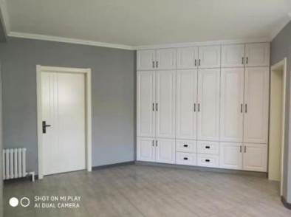
图34 李双副教授负责的室内设计 图35马秋佳老师的沙画《人民不会忘记》

（四）开展黑龙江流域文明研究，推动城市社科研究和旅游产业发展
黑龙江流域文明研究所所长王海波副教授勤于清末黑龙江地区移民研究，先后发表多篇学术论文，其著作《清末黑龙江地区移民研究》于2019年被黑龙江省社科联和财政厅列为重点资助出版项目，并于2020年6月由黑龙江人民出版社出版，对于推动鹤岗市旅游文化发展发挥了重要作用。学校组织优秀科研人员承担鹤岗市科协省级课题研究，于2019年10月完成《科普旅游助推鹤岗城市创新转型》项目研究，系统分析了鹤岗市的城市历史、自然风貌、产业类型，尤其是黑龙江流域文明历史，研究成果对于促进鹤岗市旅游产业发展产生了重要影响。2019年冷春杨老师主持的课题《民间艺术推动科普旅游的对策研究》通过黑龙江省教育科学规划办省级重点课题立项。
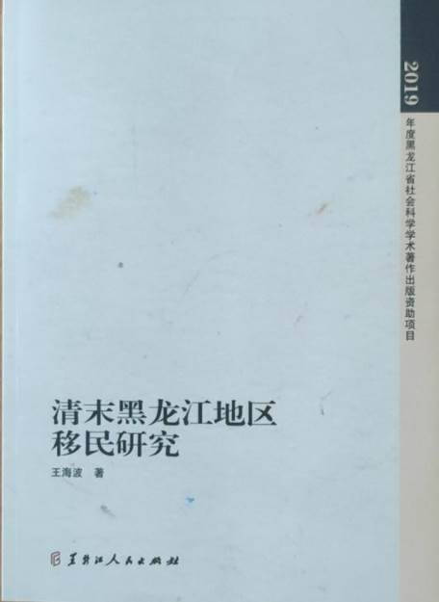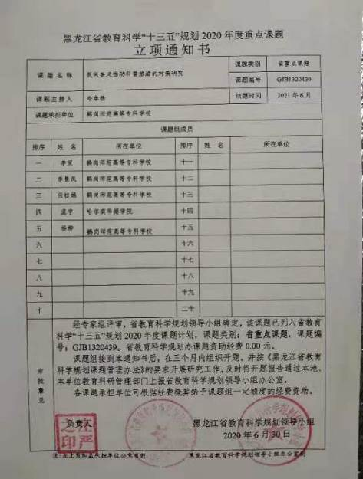
图36王海波著作出版发行 图37冷春杨省级重点课题立项

（五）承办相关培训任务，为鹤岗城市转型做出贡献
我校积极融入区域经济社会发展体系，2016年承担黑龙江省对俄劳务输出人员培训，2017年，与鹤岗市委组织部合作，成立鹤岗市农村干部培训学校，2018年积极响应省委省政府号召，通过扩招和对口单招等形式，实施了复转军人、下岗职工和农民工学历教育，会计、电子商务、计算机、工程造价等12个专业共招生314人。充分发挥会计专业师资优势，承担鹤岗市会计专业人才培训，组织会计技能培训和会计职称考试培训，其中会计技能培训55人，会计职称考试培训292人，会计职称考试通过率将近60%。充分发挥思政课教师人才优势，先后参与市委讲师团专题讲座21场，相关单位专题讲座29场，社区和农村法律知识普及19场。充分发挥心理学专业教师作用，承担相关行业心理健康讲座28场。
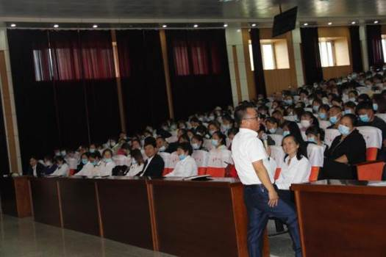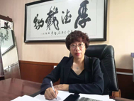
图38李志强副教授为萝北县教师授课 图39李秀杰副教授长期从事社会人员培训

（六）党团组织积极行动，为城市疫情防控做出了贡献
疫情防控期间，我校除了积极做好全校师生的疫情防控工作外，还组织全校党员干部积极参加社区防控工作。2020年2月，我校有32名党员干部在鹤岗市南山区、兴山区有关卡点参与疫情防控工作，另有100多名教师主动到社区参与志愿者活动，受到社会各界的好评，为鹤岗市疫情防控工作作出了贡献。
我校团委认真贯彻学校党委的总体工作思路，广泛开展大学生志愿者和社会实践活动，定期深入社区、学校、敬老院等单位开展献爱心活动，为经济社会发展传递正能量，引导大学生树立了解社会、服务社会的意识，密切学校与社会的关系。疫情防控期间校团委利用各种形式，广泛发动团员青年积极参加志愿者活动，我校团委得到了全社会的高度评价，2019年被评为鹤岗市优秀团组织，2020年被评为黑龙江省青年大学习活动先进集体。
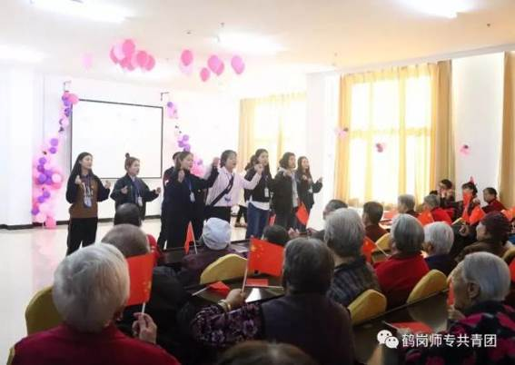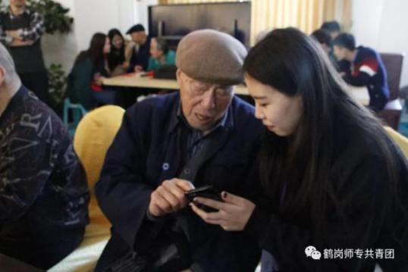

图40我校学生到敬老院慰问老人 图41我校学生指导老人使用手机
表6-1：鹤岗师范高等专科学校科研与社会服务情况表
序号 | 指标 |  | 单位 | 2020年 | 备注
1 | 技术服务到款额 |  | 万元 | 0
1 | 技术服务产生的经济效益 |  | 万元 | 0 | 提供产生经济效益的企业出具的证明，并盖财务章。
2 | 纵向科研经费到款额 |  | 万元 | 0
3 | 技术交易到款额 |  | 万元 | 0
4 | 非学历培训服务 |  | 人日 | 0
4 | 其中 | 技术技能培训服务 | 人日 | 0
4 | 其中 | 新型职业农民培训服务 | 人日 | 6160
4 | 其中 | 退役军人培训服务 | 人日 | 44220
4 | 其中 | 基层社会服务人员培训服务 | 人日 | 300
4 | 非学历培训到款额 |  | 万元 | 0

七、面临挑战
2019-2020学年，学校人才培养工作取得了明显成效，但与学校办学目标要求还存在一定差距，面临的挑战依然严峻，有待于未来不断分析形势，制定切实可行的应对策略。

（一）学校面临的挑战
一是地方经济社会发展滞后，正常办学经费难以保障，学校办学条件亟待改善。二是职业技术类教师比例偏低，职业技术类专业与区域产业契合度不高，学校对地方的人才支撑作用亟待提升。三是国家师范教育改革力度加大，强化师范类专业集群建设，推动师范类专业认证，学校师范教育改革力度亟待加大。四是教育教学改革氛围不懂，教师重理论、轻实践现象依然存在，教师的教育教学理念亟待更新。

（二）学校应对的策略
一是应对办学压力和突发事件，推进治理体系和治理能力现代化。学校认真分析区域经济发展缓慢带来的办学压力，提别是疫情防控常态化形势，采取突出重点领域、精打细算等应对办法，确保教学科研经费的正常支出，保证疫情防控常态化下人才培养和社会服务工作的有序开展。 加强制度建设，规范各方面管理程序，推进学校依法治校，强化内涵式发展，促进治理体系和治理能力现代化。
二是实施“双轮驱动”战略，推动职业教育和师范教育协调发展。
主动适应高等职业教育改革发展形势，不断优化师范教育布局，积极打造师范教育特色，加强师范教育专业集群建设，推动师范教育特色发展。认真落实《国家职业教育改革实施方案》精神，落实《职业教育提质培优行动计划（2020-2023）》要求，深入开展区域产业和社会管理人才需求调研，大力发展现代职业教育，积极扩大职业教育办学规模。全面提升学校内涵发展和服务经济社会发展能力。
三是不断创新人才培养模式，全面深化教育教学改革。学习和借鉴先进教育教学理念，强化立德树人和实践教学环节，实现由知识本位向能力素养本位转变。创新人才培养模式，强化线上与线下、课上与课下、理论与实践、专业与职业、学校与社会的有机结合。创建优秀教学科研团队，广泛开展教改课题研究活动，更新教育教学理念，改进教育教学方法，强化课程思政和实践教学，全面实施素质教育，不断提高学生职场竞争能力。
三是加强干部和教师队伍建设，优化教师队伍结构。强化管理干部高教理论学习，借鉴先进学校办学经验，推动学校内涵管理能力提升。坚持引进与培养并重原则，重点引进职业技术类专业人才，为职业教育发展提供师资保障。选拔优秀中青年教师访学、进修，鼓励教师参与企业实践，不断提高双师型教师比例。加大硕士研究生引进力度，优化教师队伍的年龄结构、专业结构和学历结构。
四是加强区域经济社会发展问题研究，提高服务经济社会能力。加强黑龙江流域文明研究所建设，建设有一定影响力的黑龙江流域文明研究基地。加强其他研究所建设，发挥专业人才优势，开展经济社会发展问题研究，积极为鹤岗市经济社会发展提供智力支持。组织教师开展调查研究，分析中小学和幼儿园人才需求，不断创新人才培养模式，为区域小学教育和幼儿教育发展提供智力支持。
五是加强实训基地建设，改善实践教学条件。落实《国家职业教育改革实施方案》《师范类专业认证标准》和《职业教育提质培优行动计划（2020-2023）》，加大专项资金投入力度，强化校内实训基地建设，保证实践课程开课比例和教学效果。积极与中小学、幼儿园地方企业建立联系，发挥校外教育专家委员会的指导作用，全面推进各专业教育教学改革。

